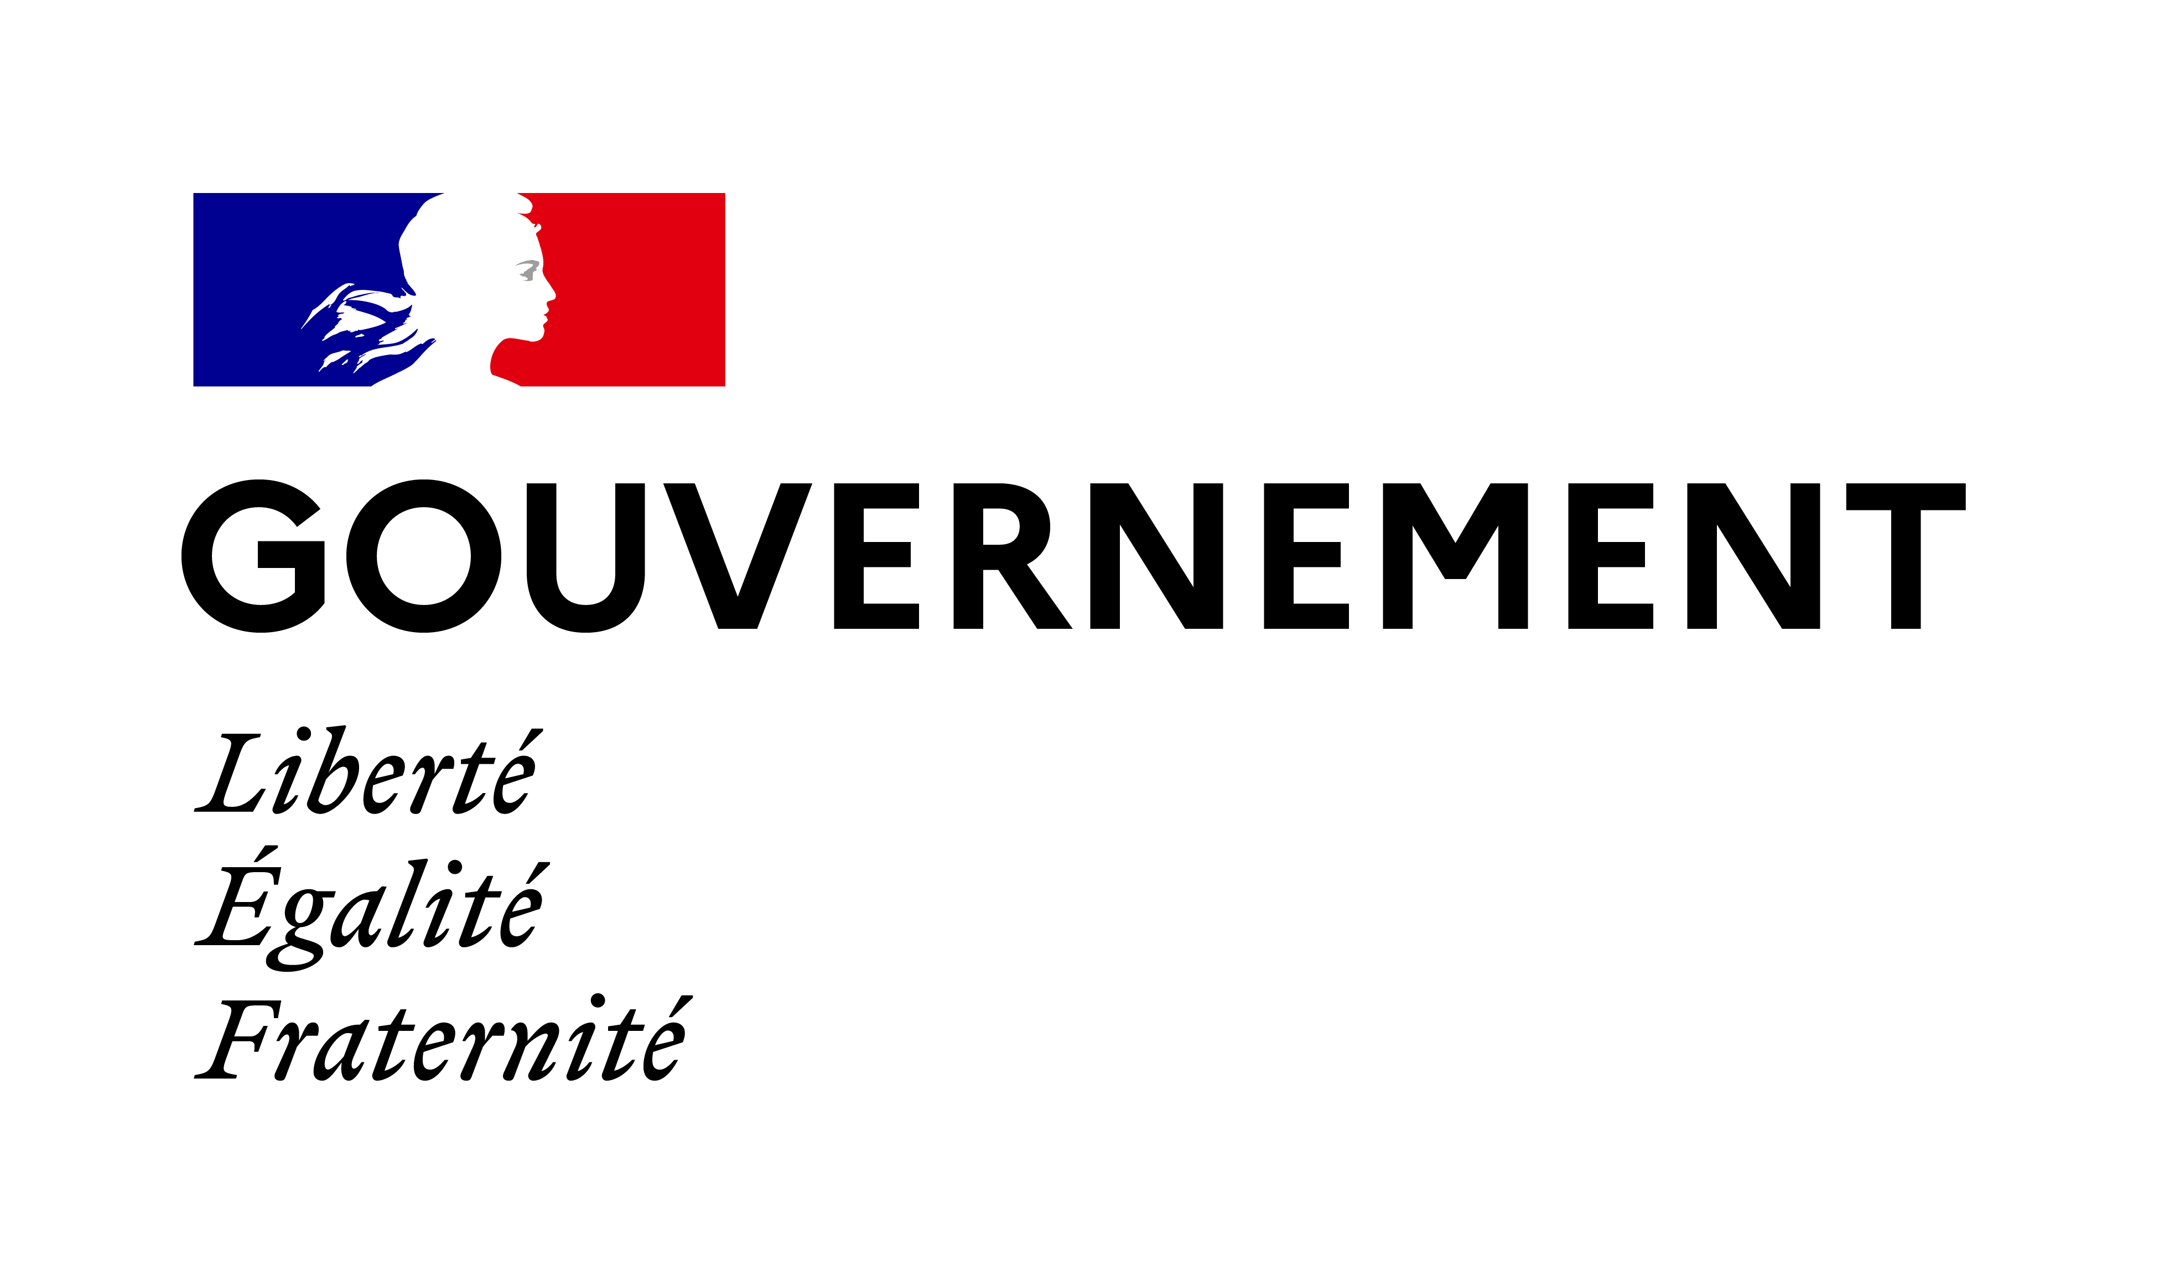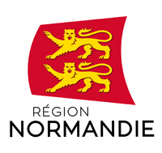

**DOSSIER DE PRÉSENTATION artistique**

*De visu*

Réseau d’espaces art actuel

en collèges , lycées et établissements d’enseignement supérieur de Normandie

**2025 / 2026**

Nom :

Prénom

Date de naissance :.../.../...

Adresse :

CP :

Ville :

Téléphone :

Adresse courriel :

Site internet :

Statut :

Forme d'expression artistique : □ dessin

(cocher la case correspondante) □ peinture

□ photographie

□ vidéo

□ sculpture

□ installation

□ autres précisez :

|  |
| --- |
| Liste des œuvres proposées (préciser le format), description de leurs conditions d’accrochage  (joindre **obligatoirement** quelques visuels des œuvres proposées à l’appui du dossier artistique demandé ci-après) |

|  |
| --- |
| Note d’intention décrivant la forme de valorisation et de médiation des œuvres envisagées |

|  |
| --- |
| Avez-vous déjà une expérience de médiation de votre travail ?  (si oui, dans quel cadre ? 5 lignes maximum). |

Joindre un CV et un dossier artistique (en version numérique)

Pour les artistes qui sont également enseignants : joindre une autorisation de cumul signée par le chef d’établissement et une lettre dans laquelle l’enseignant s’engage à assurer ses heures de cours habituelles devant ses élèves malgré sa participation à **De Visu**.

***Signature obligatoire de l'artiste :***

|  |
| --- |
| *Les dossiers de présentation des projets artistiques doivent être déposés* ***au plus tard le 23 mai 2025 auprès de la DRAC de Normandie par courriel (sous forme .pdf uniquement), à l’adresse suivante :*** [***eac-dc.drac.normandie@culture.gouv.fr***](mailto:eac-dc.drac.normandie@culture.gouv.fr)  ***NB :*** *Pour les fichiers dépassant les 10Mo, merci d’envoyer les documents via une plate-forme de téléchargement (France-Transfert ou We Transfer).*  ***Indiquer dans l’objet du mail : « Dossier artistique DE VISU 2025 / 2026 »***  Un accusé de réception sera envoyé au porteur de projet. Sans nouvelle de cet accusé de réception dans les **quinze jours** après la date de clôture, veuillez adresser un courriel à la DRAC :  [***eac-dc.drac.normandie@culture.gouv.fr***](mailto:eac-dc.drac.normandie@culture.gouv.fr) |